Лабораторная работа 9

**Уровень 1**

1. *Диаграмма*  – изображение, рисунок, чертёж – графическое представление данных, позволяющее быстро оценить соотношение нескольких величин.

Состоят из геометрических объектов и вспомогательных элементов (осей координат, условных обозначений, заголовков и т. п.). Делятся на плоскостные и пространственные.

*Диаграммы-линии или графики* – полученные данные изображаются в виде точек, соединённых прямыми линиями. Могут изображаться точки без линий (точечные диаграммы).

Для построения применяют прямоугольную систему координат. По оси абсцисс откладывается, по оси ординат – размеры изображаемых явлений или процессов.

Целесообразно применять, когда число размеров в ряду велико, также удобно использовать, если требуется изобразить характер или общую тенденцию развития явления или явлений. На одной диаграмме не рекомендуется помещать более трёх-четырёх кривых.

*Столбчатые и линейные диаграммы (гистограммы)*

В основном используются для наглядного сравнения полученных

статистических данных или для анализа их изменения за определённый

промежуток времени.

Построение заключается в изображении данных в виде вертикальных прямоугольников или трёхмерных прямоугольных столбиков. Каждый столбик изображает величину уровня данного статистического ряда. Все сравниваемые показатели выражены одной единицей измерения.

Разновидность - линейные (полосовые) диаграммы. Отличаются горизонтальным расположением столбиков.

*Круговые (секторные) диаграммы*

Относительная величина каждого значения изображается

в виде сектора круга. Удобно использовать, когда нужно

показать долю каждой величины в общем объёме.

Сохраняет наглядность, если количество частей совокупности диаграммы небольшое.

*Радиальные (сетчатые) диаграммы*

Более двух осей. По каждой из них производится отсчёт от

начала координат, находящегося в центре. Для каждого типа полученных

значений создаётся своя собственная ось.

Преимущество: позволяют отображать одновременно несколько независимых величин, которые характеризуют общее состояние структуры статистических совокупностей.

*Таблица*

Отдельные элементы помещены в ячейки, каждой из которых сопоставлена пара значений – номер строки и номер колонки. Таким образом, устанавливается смысловая связь между элементами, принадлежащими одному столбцу или одной строке.

2. Облако тегов с помощью Word Clouds (Сочинение про баскетбол на английском языке из интернета)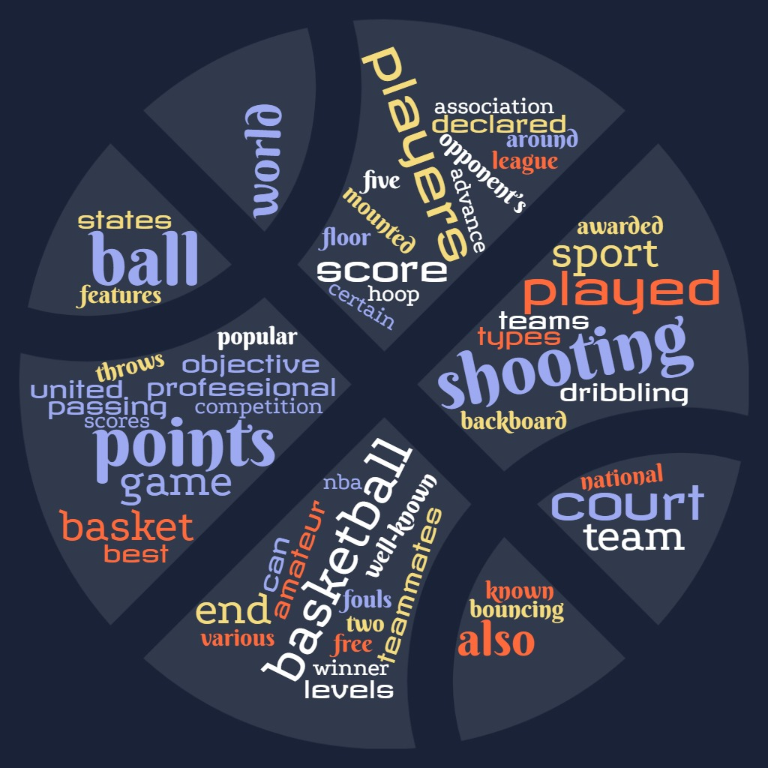

Облако тегов с помощью Wordle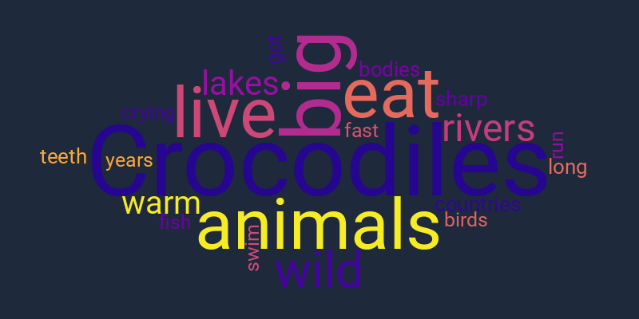

Облако тегов с помощью Word It Out (Отрывок из «Войны и мира»)

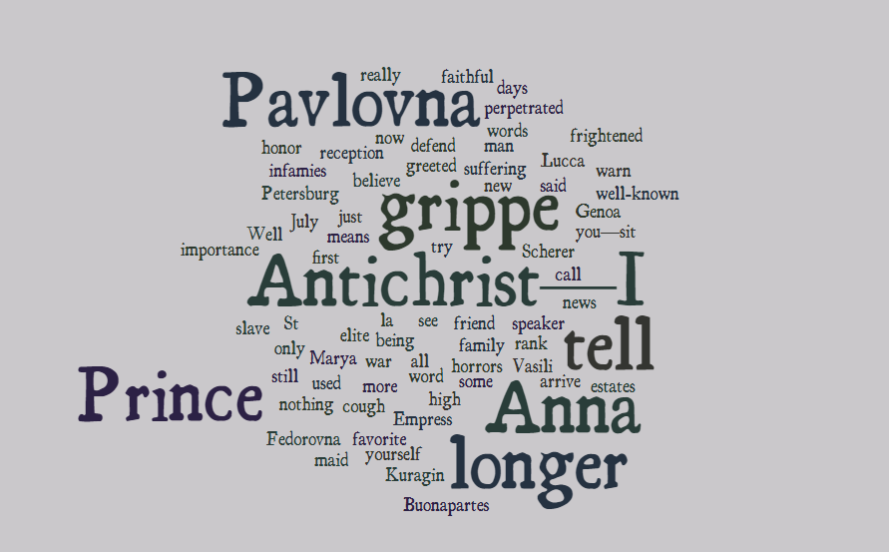

Облако тегов с помощью Tagxedo

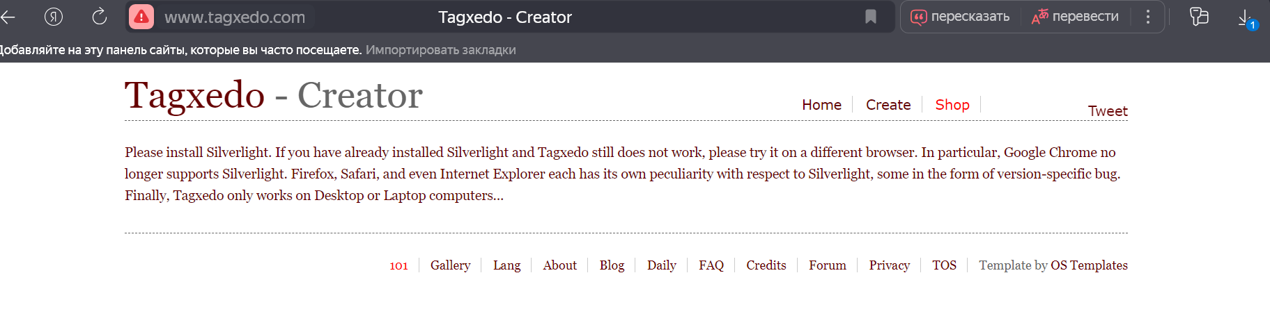

Облако тегов с помощью Word Cloud by Jason Davies

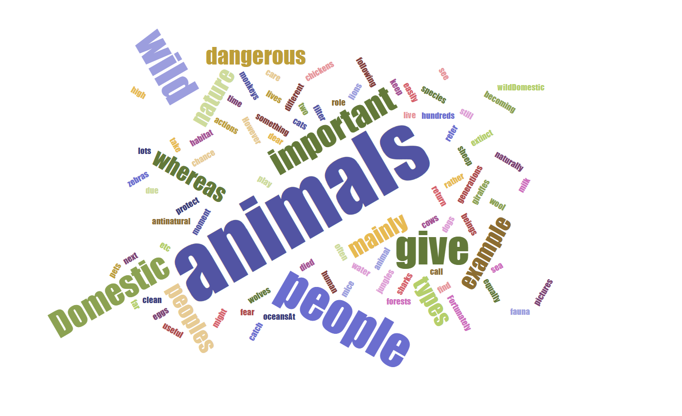

Облако тегов с помощью Wordcloud.pro



Облако тегов с помощью Tagul



Аналогичные ресурсы:

[Wordcloud.online](https://wordcloud.online/ru)

Этот сервис умнее всего анализирует текст: он позволяет создать облако частотных слов текста, при этом приводя все слова к начальной форме. Это значит, вы не получите, например, в облаке *кот*, *коту*, *кота* и т.д., а посчитаются сразу все формы слова *кот*. Полученный набор слов можно настроить, например, убрать фамилии или цифры. Красивые цветовые палитры, минимум функций, отсутствие регистрации. Кроме русского поддерживаются другие языки. Главный минус — отсутствие более сложных форм облака.

[Wordscloud.pythonanywhere.com](https://wordscloud.pythonanywhere.com/)

Огромный плюс этого простого сервиса — настройка формы облака и возможность задать любой цвет. Из минусов — отсутствие нормализации текста и стоп-слов, из-за этого могут вылезать ненужности типа огромных местоимений и предлогов, а также отсутсвие возможности задать цветовую палитру, потому что в одном и том же оттенке облако смотрится скучновато.

[Wordclouds.com](https://www.wordclouds.com/)

Международный бесплатный сервис, много трафаретов и возможностей кастомизации шрифтов, цветов. Приятные палитры и стили. Из минусов — тоже не хватает приведения слов к начальной форме, далеко не все шрифты красивы для русского языка.

2. 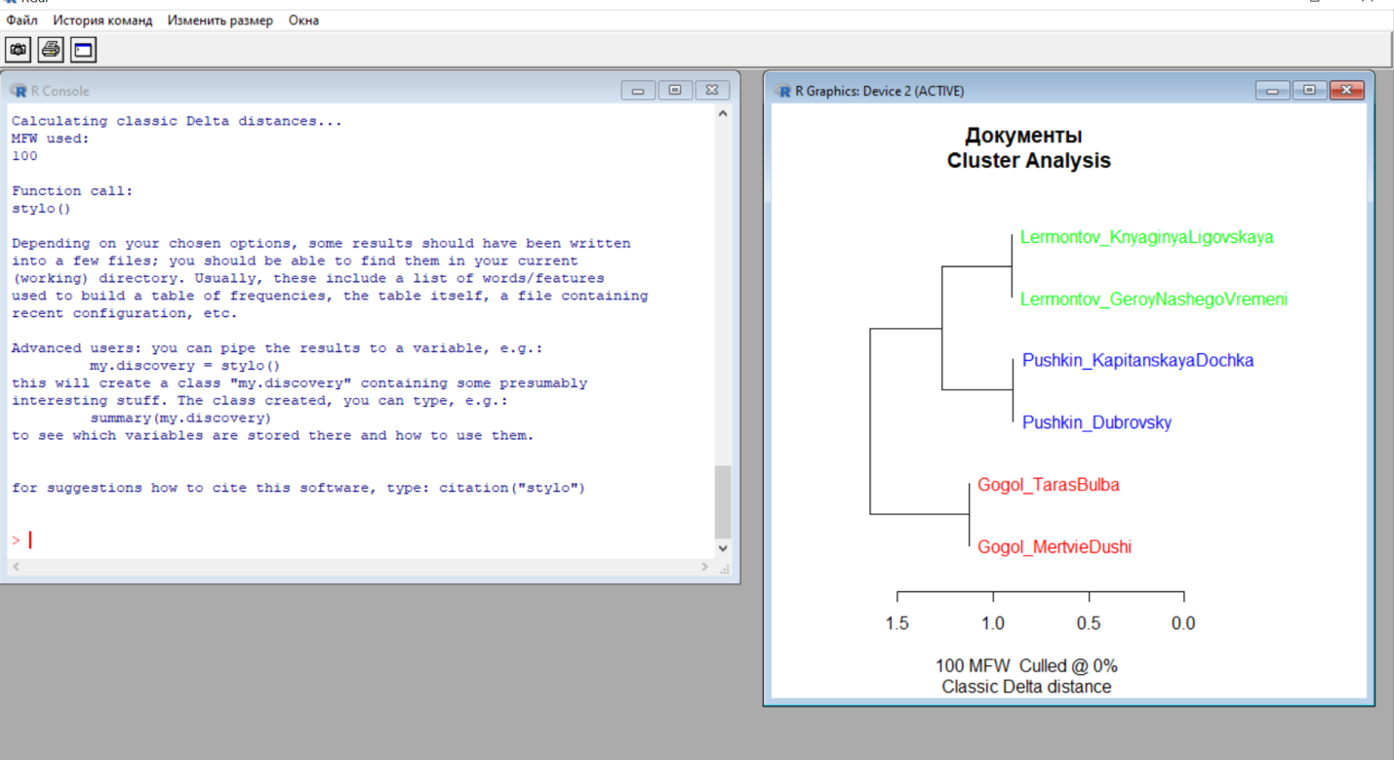

3. 